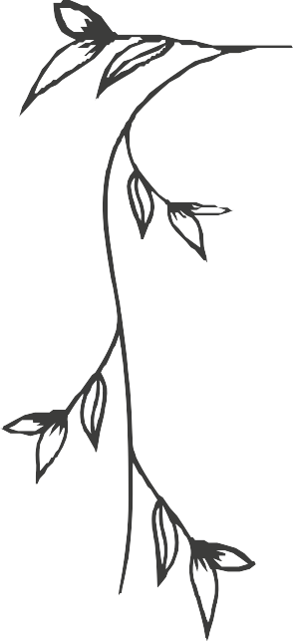



Högtidsgåva

Fyll i valfri text här

Svenska Celiakiförbundet har mottagit
en gåva från xxxx
i xxx namn.



